ANALISIS TENTANG PERANAN GURU PENDIDIKAN  
AGAMA KRISTEN BAGI KARAKTER KRISTIANI SISWA  
KELAS Vn SMP NEGERI 2 MENGKENDEK  
KABUPATEN TANA TORAJA



SKRIPSI

Diajukan Kepada Sekolah Tinggi Agama Kristen Negeri (STAKN) Toraja  
dalam Memenuhi Salah Satu Persyaratan Akademik Untuk Memperoleh  
Gelar Sarjana Pendidikan Kristen (S. Pd. K)

OLEH

KRISTIANI PALIMBONG **20123439**

SEKOLAH TINGGI AGAMA KRISTEN NEGERI  
(STAKN) TORAJA  
2016

: Analisis tentang Peranan Guru Pendidikan Agama Kristen bagi Karakter Kristiani Siswa Kelas VII SMP Negeri 2 Mengkendek Kabupaten Tana Toraja.

: Kristiani Paiimbong

Judul Skripsi

Diajukan oleh

Nirm

Jurusan

:20123439 : Pendidikan Agama Kristen (PAK)

Dosen pembimbing menyetujui dan menyatakan bahwa skripsi ini telah memenuhi persyaratan dan layak untuk dipertahankan dalam ujian, setelah melalui proses pembimbingan dan pemeriksaan.

Mengkendek, 28 Maret 2016

Dosen Pembimbing

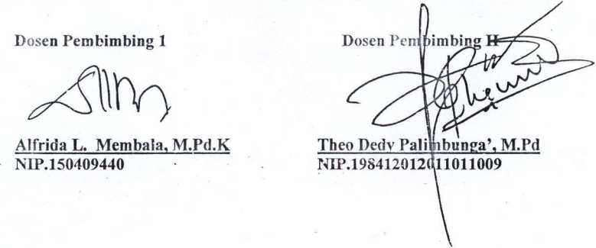

Judul Skripsi : Analisis tentang Peranan Guru Pendidikan Agama Kristen bagi Karakter Kristiani Siswa Kelas VII SMP Negeri 2 Mengkendek Kabupaten Tana Toraja.

Kristiani Palimbong

Ditulis Oleh

NIRM

Jurusan

20123439

Pendidikan Agama Kristen

Dosen Pembimbing :

1. Alfrida L. Membala, M.Pd.K
2. Theo Dedy Palimbunga’, M.Pd

Telah dipertahankan oleh penulis di hadapan Dewan Penguji Sarjana (SI) Sekolah Tinggi Agama Kristen Negeri (STAKN) Toraja pada tanggal 28 Juni 2016, dinyatakan lulus dengan nilai B+, dan diyudisium pada tanggal 30 Juni 2016 dengan predikat SANGAT MEMUASKAN.

Mengkendek, 26 Juli 2016

Dewan Penguji:



NIP.197^12122008011014

NIP. 198308282011012009

**Panitia Ujia"**

Ketua

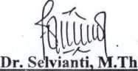

NIP. 197701172009012007

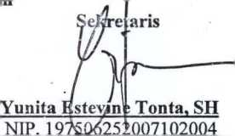

ABSTRAK

Kristiani Palimbong (20123439), Tahun 2016. Menyusun skripsi dengan judul “Analisis tentang Peranan Guru Pendidikan Agama Kristen dalam Pemberlakuan Karakter Kristiani di Kalangan Siswa Kristen Kelas VII SMP Negeri 2 Mengkendek Kabupaten Tana Toraja”. Tujuan penelitian ini untuk menganalisis peranan guru Pendidikan Agama Kristen dalam pemberlakuan karakter kristiani di kalangan siswa kelas VII SMP Negeri 2 Mengkendek Kabupaten Tana Toraja.

Guru PAK memiliki tugas untuk mendidk, melatih, memimpin, membimbing, membina karakter siswa dan menjadi teladan bagi siswa dalam memberlakukan nilai-nilai karakter. Latar belakang penelitian ini didasari atas adanya keprihatinan penulis tentang karakter siswa yang semakin merosot. Secara khusus di SMP Negeri 2 Mengkendek Kabupaten Tana Toraja ditandai dengan adanya perilaku siswa yang kurang baik misalnya: malas belajar, merokok di lingkungan sekolah dan menonton video porno.

Dalam merampung penulisan ini, metode yang digunakan oleh penulis adalah metode penelitian kualitatif dengan menggunakan observasi dan wawancara serta menggunakan teknis analisis melalui reduksi data, interpretasi data, dan analisis data. Jumlah informan yang diteliti adalah dua orang guru PAK dan lima siswa SMP Negeri 2 Mengkendek. Setiap informan penulis wawancarai dan dari hasil wawancara tersebut yang kemudian membantu penulis untuk menganalisis.

Dari hasil penelitian, penulis mengambil kesimpulan bahwa guru PAK sudah berperan dalam pemberlakuan karakter, namun siswa yang tidak mempraktekkan nilai-nilai karakter yang diterima lewat kehidupannya. Adapun saran penulis secara khusus bagi guru PAK harus meningkatkan peranannya sebagai pendidik, pelatih, pemimpin, pembimbing, Pembina karakter siswa dan menjadi teladan bagi siswa.